Платформа для автоматизированного тестирования программного обеспечения
A. Диаграмма состояний пользовательского интерфейса системы
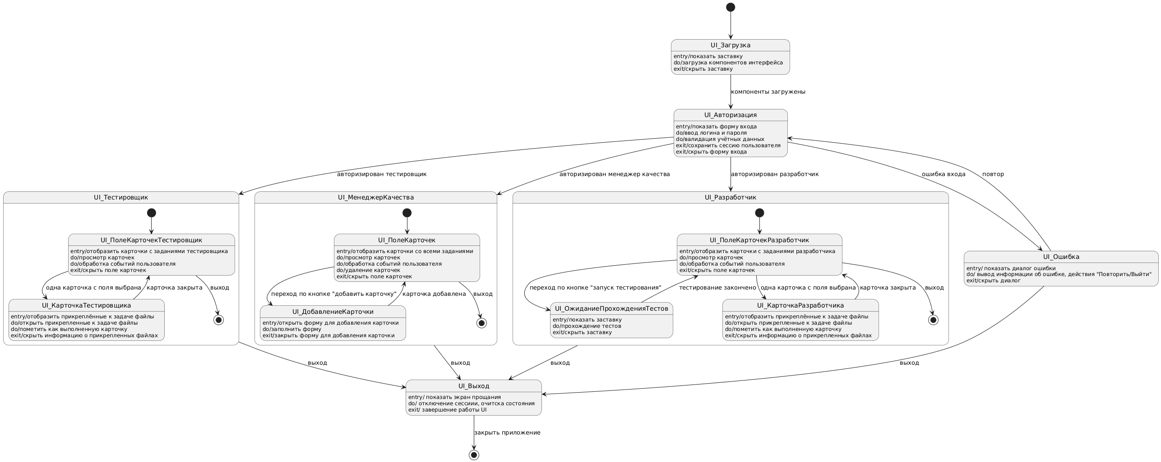
Б. Макеты пользовательского интерфейса системы
- Поле карточек разработчика

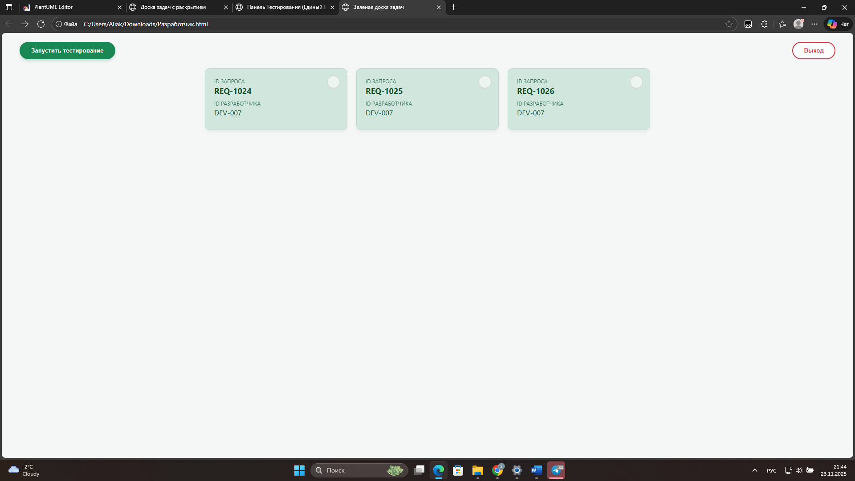

- Раскрытая карточка разработчика
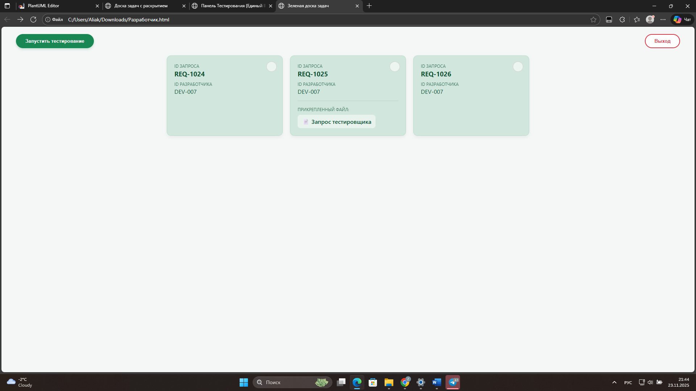
- Автоматическое тестирование
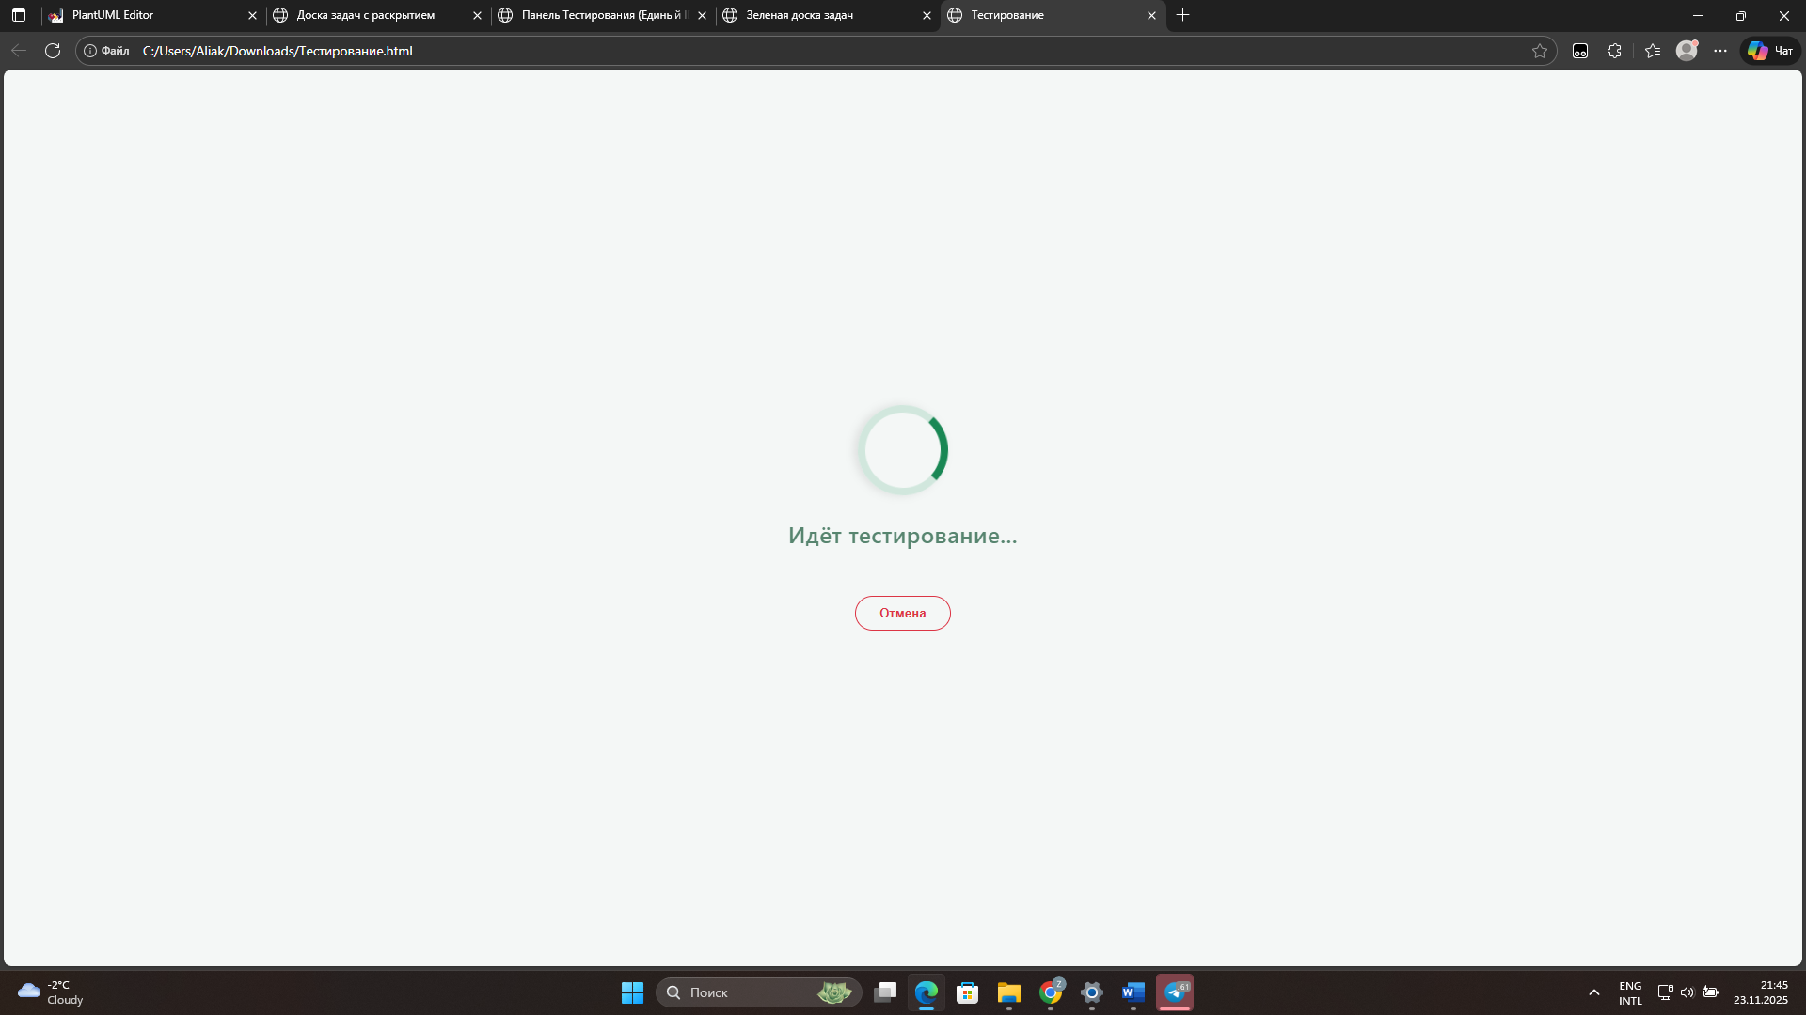
- Поле карточек тестировщика

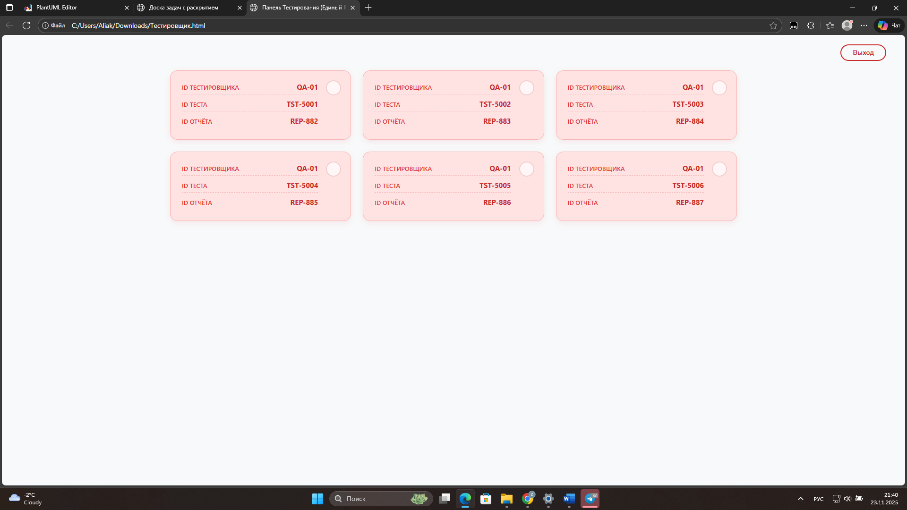
- Раскрытая карточка тестировщика
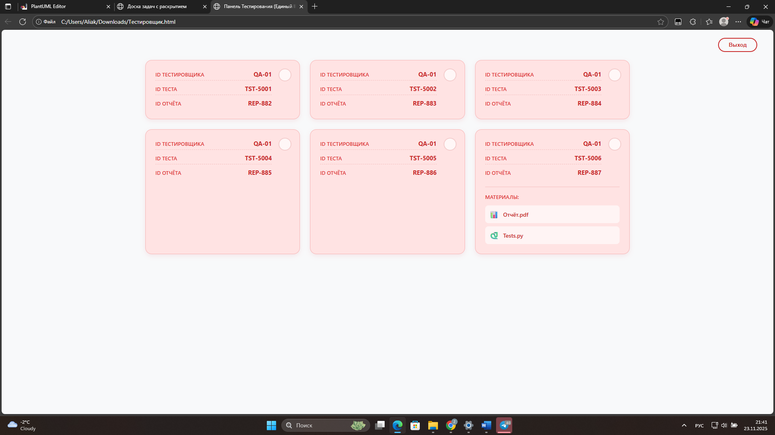
- Поле карточек Менеджера качества

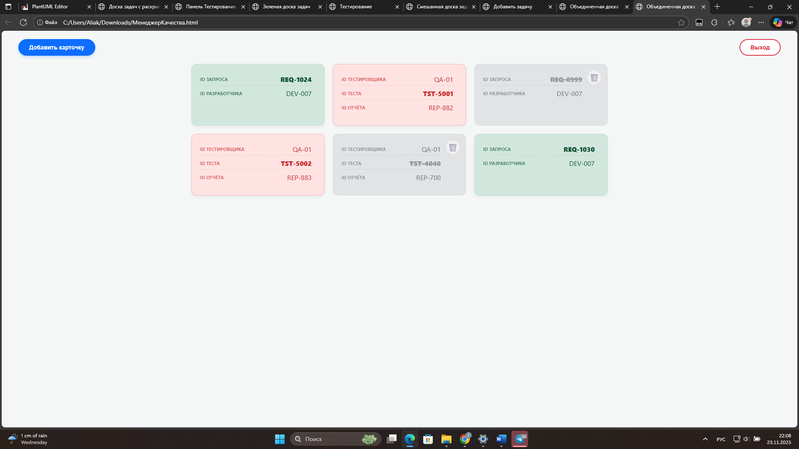
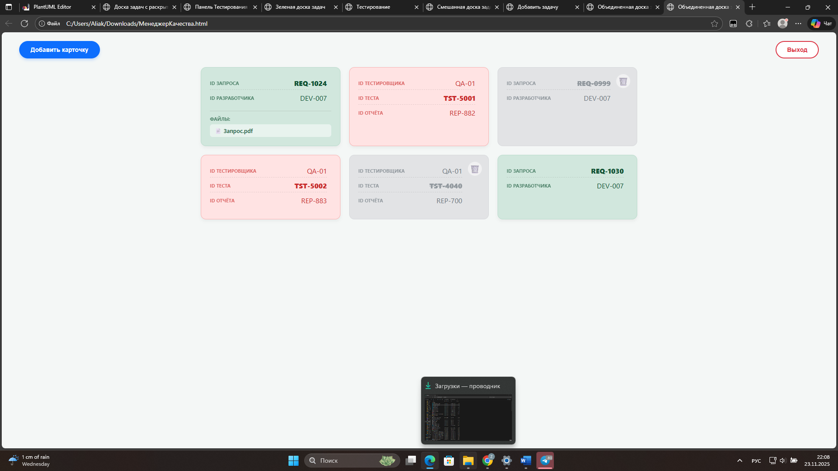
- Добавление карточки
